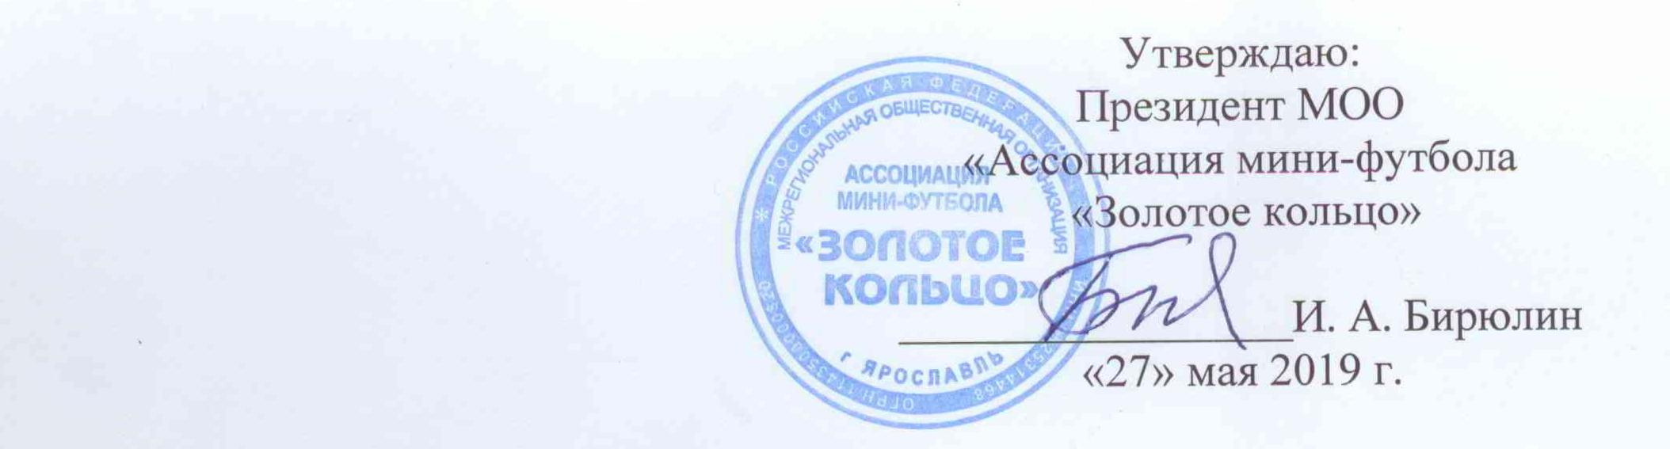
Положение
по проведению матчей Первенства АМФ «Золотое кольцо»
по футболу среди юношей младших возрастов
- Команда “хозяин тура” не позднее, чем за две недели до игрового дня назначает место проведения матчей из числа спортивных объектов, утвержденных Ассоциацией. Время начала матчей назначает Ассоциация. Матчи Первенства должны начинаться не ранее 11 часов и не позднее 16 часов.
- 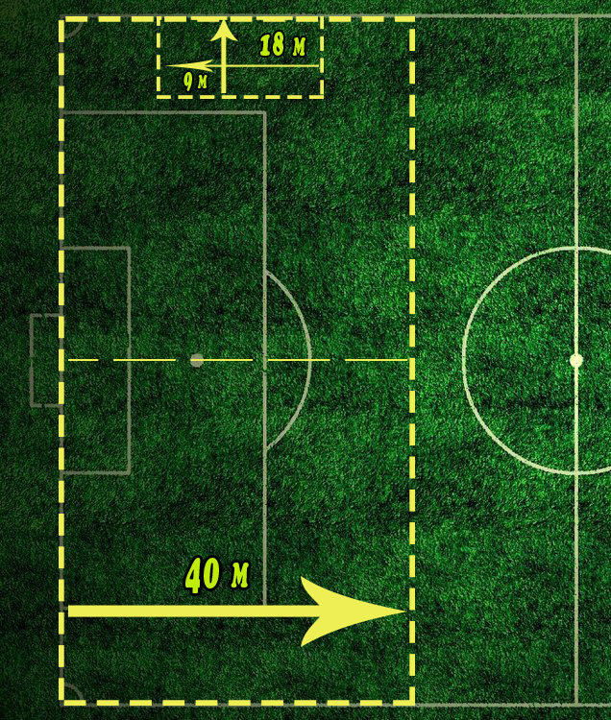Разметка игрового поля наносится согласно следующей схеме:

Схема разметки игрового поля:

- Игра проводится мячом № 4 для футбола;
- Размер ворот – 5х2 метра;
- Штрафная площадь обозначается в конце каждой из половин поля следующим образом: из точек на расстоянии 6,5 м от внутренней стороны каждой стойки ворот, под прямым углом к линии ворот, вглубь поля проводятся две линии. На расстоянии 9 м эти линии соединяются другой линией, параллельной линии ворот. Зона, ограничиваемая этими линиями и линией ворот, называется штрафной площадью. Против середины ворот на расстоянии 9 м от линии ворот делается отметка 9-метрового удара. В штрафной площади вратарю разрешается играть руками.
- Пенальти пробивается с 9 метров;
- Стенка отодвигается на 7 метров;
- Положение вне игры:
- Юноши 2007-2008 гг.р. играют с определением «положения вне игры»;
- Юноши 2009-2010 гг.р. без определения «положения вне игры»;
- Число игроков на поле:
- Юноши 2007-2008 гг.р. 8 футболистов + вратарь;
- Юноши 2009-2010 гг.р. 8 футболистов + вратарь;
Минимальное количество игроков на начала матча 6. Во время матча в случае удаления(й) и/или получения травм(ы) минимальное количество игроков для продолжения матча 6.
- Порядок выполнения углового удара. Мяч устанавливается в углу поля или на расстоянии не более 50 см от него. Угловой флаг или конус (если есть) остается неподвижным. Соперники располагаются на расстоянии не менее 7 м от мяча, пока он не войдет в игру.
- Технические зоны двух команд должны находиться на одной стороне игрового поля, на разных его половинах: запасные игроки, тренер и другие лица, внесенные в протокол, должны находиться не ближе 1,5 м от боковой линии, ограничивающий поле, и должны вести себя корректно и с должной ответственностью. Техническая зона проставляется фишками длиной 6 метров параллельно боковой линии поля, напротив этой зоны производится замены. Разминка игроков проводится в манишках, отличающегося цвета от игроков играющих команд, за пределами технической зоны, в зоне: от своей технической зоны до ближайшего углового сектора, на расстоянии 1,5 метров от боковой линии поля.
- В матче может принимать участие не более 18 игроков, внесенных в протокол матча. Число замен не ограничено. Разрешаются обратные замены.
- . В случае совпадения цветов формы у двух команд, преимущество выбора цвета формы имеет команда – гость.
- В течение суток после окончания матчей команда “хозяин тура” предоставляет в ассоциацию (в любом доступном виде) не менее 15 качественно отснятых фотографий с каждого матча, качественную видеосъемку каждого матча с момента выхода команд на площадку и до ухода их с площадки (с паузой на перерыв). Приветствуются любые дополнительные материалы (видеообзоры, телерепортажи, интервью с игроками, тренерами, руководителями команд и другое).
- Судьи ведут хронометраж матча: записывают авторов забитых мячей и авторов голевых передач с минутами, предупреждения, удаления, количество сыгранных минут и пропущенных мячей вратарями команд.
- Во всех вопросах, не прописанных в данном положении, судьям необходимо руководствоваться Правилами игры в футбол 2019-2020 гг., утвержденным FIFA.
- По окончании игры тренеры команд и главный судья обязаны в течение 30 минут оформить протокол. Все записи в протоколе делает судья матча. Тренеры команд подписывают протокол. По итогам матча протокол, оформленный главным судьей, не позднее 24 часов после окончания игры высылается заказным письмом по адресу: 150014 г. Ярославль, ул. Чайковского, д. 40, 5 этаж офис 22, Ассоциация мини-футбола «Золотое кольцо» Помимо этого сканированный протокол матча в течение 30 минут после окончания матча отправляется на электронную почту: PROTOCOL-MFF@YANDEX.RU. Необходимое оборудование для передачи телефонограммы и сканированного протокола игр предоставляется судье принимающей организацией. В случае возникновения конфликтных ситуаций по ходу проведения матча, главный судья и судьи отправляют рапорты с подробным изложением произошедшего на электронную почту: PROTOCOL-MFF@YANDEX.RU в течение одного часа после окончания матча.
- Руководство команд и тренера несут ответственность за поведение болельщиков своей команды. В случае некорректного поведения болельщиков судья вправе остановить, прекратить матч.
- Оплата за судейство игр Первенства АМФ «Золотое кольцо» производится командой “хозяин поля” из расчета:
- главному судье и второму судье – по 800 рублей каждому за игру;
Оплата врачу производится из расчета 300 рублей за игру.
- По любым возникающим вопросам необходимо обращаться к Бугрову Илье Андреевичу –
спортивному директору АМФ «Золотое кольцо», моб. тел.: 8 – 915 – 983 – 33 – 51.

